20232112K7

(多选)如图所示，把重物G压在纸带上，第一次用一水平力拉动纸带，重物恰停在边沿处，第二次迅速拉动纸带，重物几乎不动，对这种现象的解释正确的是(　　)

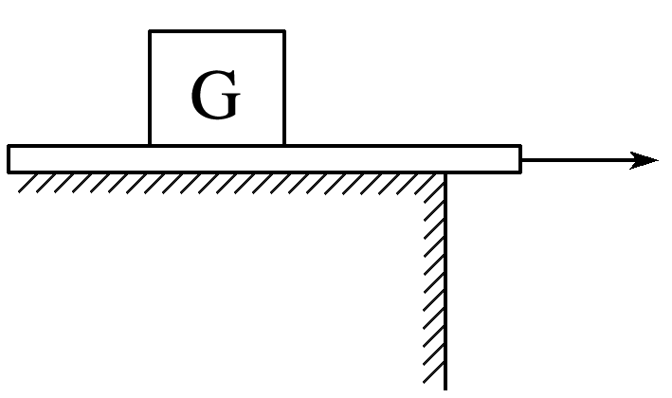

A．第二次拉动纸带时，纸带对重物的摩擦力小

B．两次拉动纸带时，纸带对重物的摩擦力相同

C．在第一次拉动纸带时，纸带对重物的冲量大

D．在第二次拉动纸带时，纸带对重物的冲量大